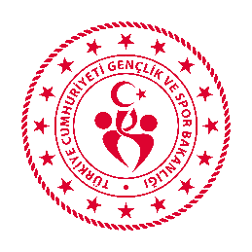
ÖZEL BEDEN EĞİTİMİ VE SPOR TESİSLERİ İÇİN YETERLİLİK BELGESİ ALINABİLECEK SPOR FEDERASYONLARI WEB ADRESLERİ

1- https://www.tcf.gov.tr/ ( Türkiye Cimnastik Federasyonu )
2- https://tvgfbf.gov.tr/ ( Türkiye Vücut Geliştirme, Fitness ve Bilek Güreşi Federasyonu )
3- https://his.gov.tr/tr ( Türkiye Herkes İçin Spor Federasyonu )
4- https://tyf.gov.tr ( Türkiye Yüzme Federasyonu )
5- https://kickboks.gov.tr ( Türkiye Kick Boks Federasyonu )
6- https://karate.gov.tr/ ( Türkiye Karate Federasyonu )
7- https://turkiyetaekwondofed.gov.tr/ ( Türkiye Taekwondo Federasyonu )
8- https://turkboks.gov.tr/ ( Türkiye Boks federasyonu )
9- https://twkf.gov.tr/ ( Türkiye Wushu Kung Fu Federasyonu )
10 - https://judo.org.tr/ ( Türkiye Judo Federasyonu )
11- https://muaythai.gov.tr/ ( Türkiye Muaythai Federasyonu )
12- https://tgf.tr/ ( Türkiye Güreş Federasyonu )
13- https://www.tdsf.org.tr/ ( Türkiye Dans Sporları Federasyonu )

Not 1: Listede ismi olmayan federasyon için Google dan bakılabilir.
Not 2: Yeterlilik Belgesi ücreti federasyonun belirlemiş olduğu hesabına 1 (bir) defaya mahsus olarak ödenir.
Not 3: Yeterlilik Belgesi alabilmek için sözleşme imzalanan Antrenörün en az 2.Kademe Antrenör Belgesi’ne sahip olması gerekir.
Not 4: Yeterlilik Belgesi alabilmek için sözleşme imzalanan Antrenörün belgesinin vizelenmiş olması gerekir.

